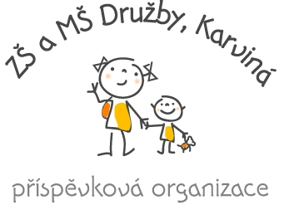
Základní škola a Mateřská škola Družby, Karviná,
příspěvková organizace
Tř. Družby 1383, 735 06 Karviná – Nové Město
tel: 596 311 317, email: zs-druzby@volny.cz
__________________________________________________________________________________

OBJEDNÁVKA č. 024
Objednatel:
Základní škola a Mateřská škola Družby, Karviná, příspěvková organizace
Sídlo: tř. Družby 1383/1, 735 06 Karviná
IČO: 48004472
Dodavatel:
PROMOS Trading spol. s r.o.
Sídlo: Okrajová 1469/2A, 736 01 Havířov
IČO: 62362089
DIČ: CZ62362089

Na základě cenové nabídky č. NAB-26-137 ze dne 11. 3. 2026 objednáváme:
- Myčka nádobí kapotová FAGOR WHC-502 D
- Automatický změkčovač vody BNT 1650T WMK
- Tabletová sůl 25 kg – 1 ks
- Doprava, zapojení, odpojení stávající myčky a její ekologická likvidace
Součástí dodávky je instalace, uvedení do provozu a zaškolení obsluhy.
Celková cena dle nabídky činí:
- Cena bez DPH: 83 906,50 Kč
- DPH 21 %: 17 620,36 Kč
- Cena celkem včetně DPH: 101 526,86 Kč
Cena je konečná a zahrnuje veškeré náklady spojené s dodáním.
Dodání a instalace zařízení proběhne nejpozději do: bude dojednáno telefonicky
Místo plnění:
ZŠ a MŠ Družby, Karviná
Dodavatel poskytuje záruku v délce 24 měsíců.
Součástí je zajištění servisních služeb.
- Faktura bude vystavena po dodání a převzetí zařízení.
- Splatnost faktury: 14 dní od vystavení faktury.
Smluvní strany berou na vědomí, že tato objednávka podléhá zveřejnění dle zákona č. 340/2015 Sb., o registru smluv.
Objednatel zajistí její zveřejnění v registru smluv.
Objednávka nabývá účinnosti dnem zveřejnění v registru smluv.

Potvrzením objednávky dodavatel souhlasí s jejím obsahem.

V Karviné dne 8. 4. 2026

Za objednatele:

........................................
Mgr. Andrzej Szyja, ředitel

Za dodavatele (potvrzení):

........................................

